ДЕПАРТАМЕНТ ОБРАЗОВАНИЯ И НАУКИ ГОРОДА МОСКВЫ  
Государственное автономное образовательное учреждение  
высшего образования города Москвы  
«Московский городской педагогический университет»  
(ГАОУ ВО МГПУ)

Институт цифрового образования  
Департамент информатики, управления и технологий

ОТЧЁТ  
по дисциплине «Базы данных»

на тему:

РАЗРАБОТКА ER-ДИАГРАММЫ ДЛЯ ЗАДАННОЙ ПРЕДМЕТНОЙ ОБЛАСТИ. ПРИМЕНЕНИЕ НОРМАЛИЗАЦИИ К СОЗДАННОЙ МОДЕЛИ ДАННЫХ.

Выполнил:

студент группы: ЦИБ - 241

Направление подготовки/Специальность

38.03.05 - Бизнес-информатика

Профиль подготовки/Специализация

Цифровые инновации в бизнесе

Братченко Арина Александровна

руководитель:

Босенко Тимур Муртазович

Москва 2025

**Цель работы:**

1. овладеть практическими навыками анализа бизнес-требований для проектирования баз данных;

2. научиться строить логическую, даталогическую (реляционную) и физическую модели данных с использованием Oracle SQL Developer Data Modeler;

3. освоить принципы нормализации данных для устранения избыточности и аномалий, приводя структуру таблиц к третьей нормальной форме (3NF);

4. научиться генерировать SQL-скрипт из физической модели и выполнять его на сервере MySQL с помощью MySQL Workbench.

**Описание предметной области:**

1. Сущность user_gym (атрибуты: user_gym_id, fio_user_gym, entry_date, subscription_type)

Описание: Хранит информацию о зарегистрированных пользователях

1. Сущность: gender (атрибуты: gender_id, gender_name)  
   Описание: Справочник гендеров пользователей (мужской, женский, другой)
2. Сущность: attendance_gym (атрибуты: id_attendance_gym, id_user_gym, id_trainers, id_group, attendance_user_gym)  
   Описание: Хранит информацию о посещаемости спортивного зала
3. Сущность: group_classes (атрибуты: group_name, trainer, schedule, group_id)  
   Описание: Содержит информацию о групповых занятиях
4. Сущность: trainers (aтрибуты: fio_trainers, specialization, trainer_id)  
   Описание: Хранит информацию о тренерах

**Ход выполнения основного задания**

На рисунке 1 мы видим скриншот логической ER-диаграммы из Oracle SQL Developer Data Modeler.

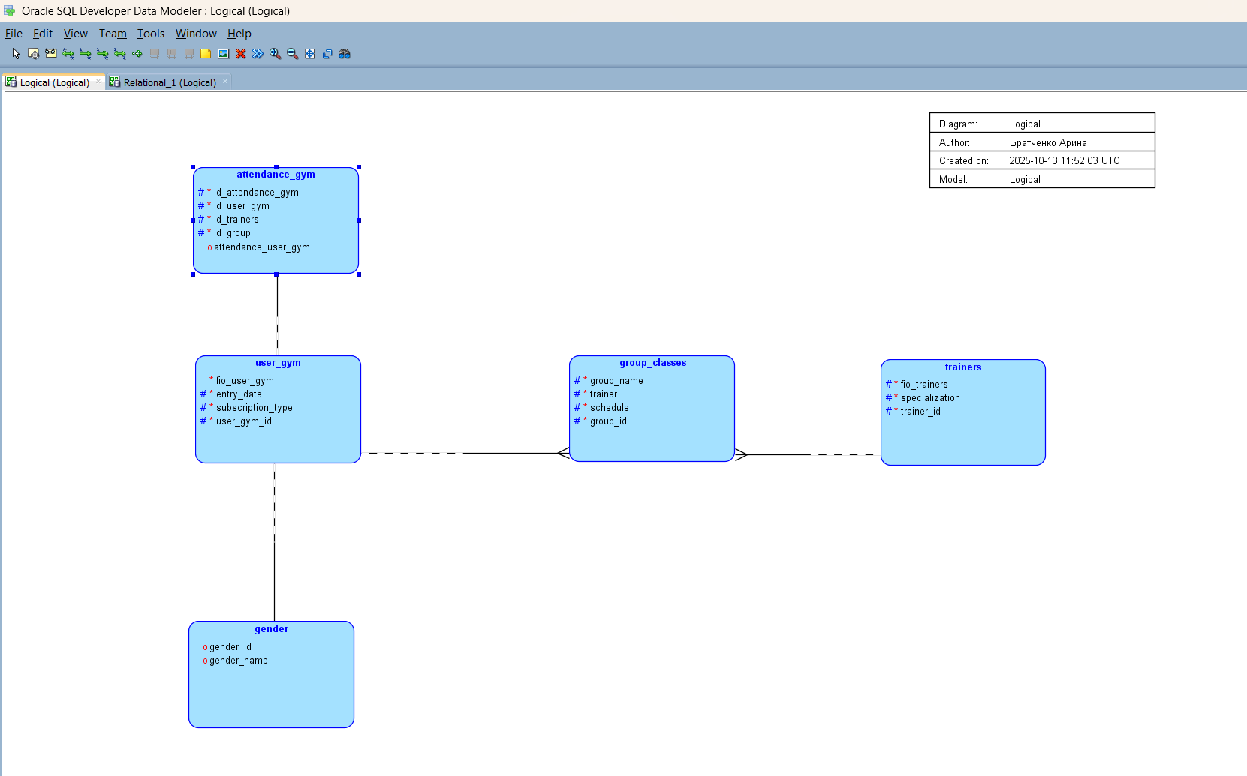

Рис. 1 – логическая ER-диаграмма

На рисунке 2 изображена реляционная модель

Схема соответствует **третьей нормальной форме (3NF)**, потому что:

1. **Простая структура ключей** - исключает частичные зависимости (У каждой таблицы должен быть один простой главный ключ (например, user_id), от которого зависят ВСЕ остальные поля таблицы.)
2. **Прямые зависимости** - все атрибуты зависят от целого ключа (Каждое поле в таблице должно напрямую "отвечать на вопрос" о сущности, которую идентифицирует первичный ключ.)
3. **Отсутствие транзитивности** - нет цепочек зависимостей (Не должно быть цепочек типа "А зависит от Б, Б зависит от В")
4. **Целостность ссылок** - внешние ключи валидны (Все связи между таблицами должны быть корректными и не вести "в никуда")
5. **Минимизация избыточности** - данные не дублируются без необходимости (Одна и та же информация не должна храниться в нескольких местах.)

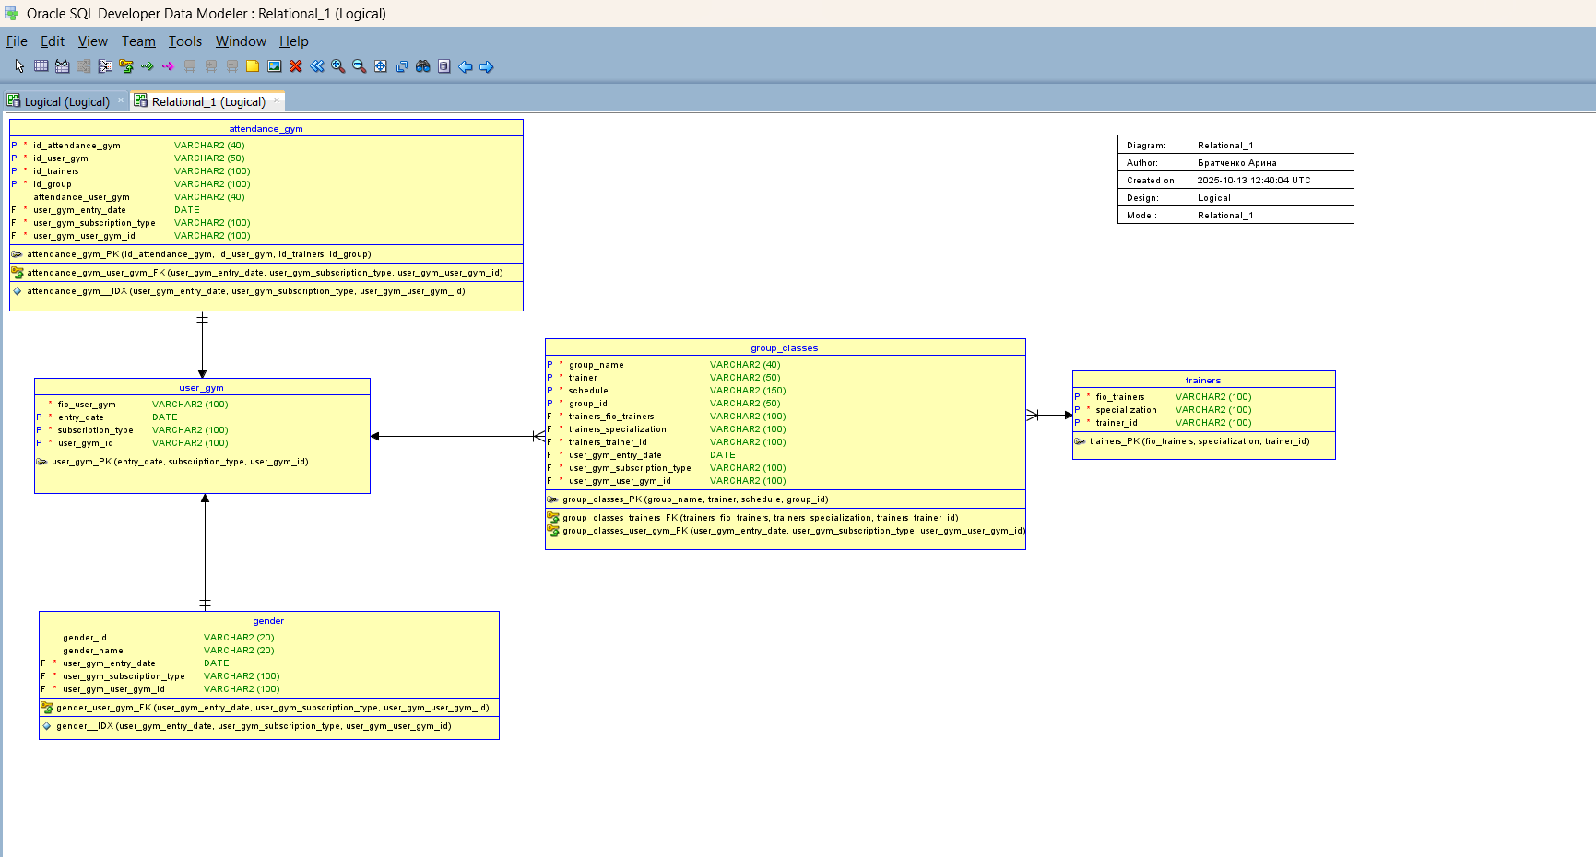

Рис. 2 –реляционную модель

На рисунках 3,4,5 мы видим финальный SQL-код, который был успешно выполнен на сервере MySQL.

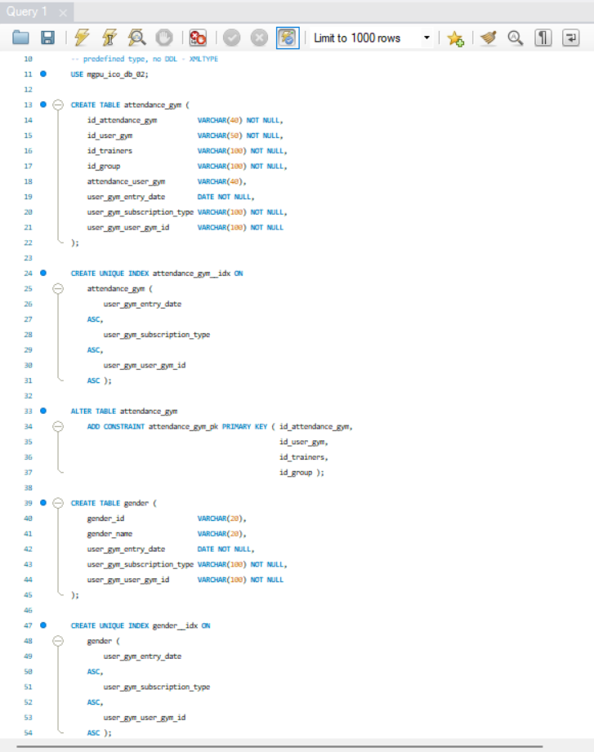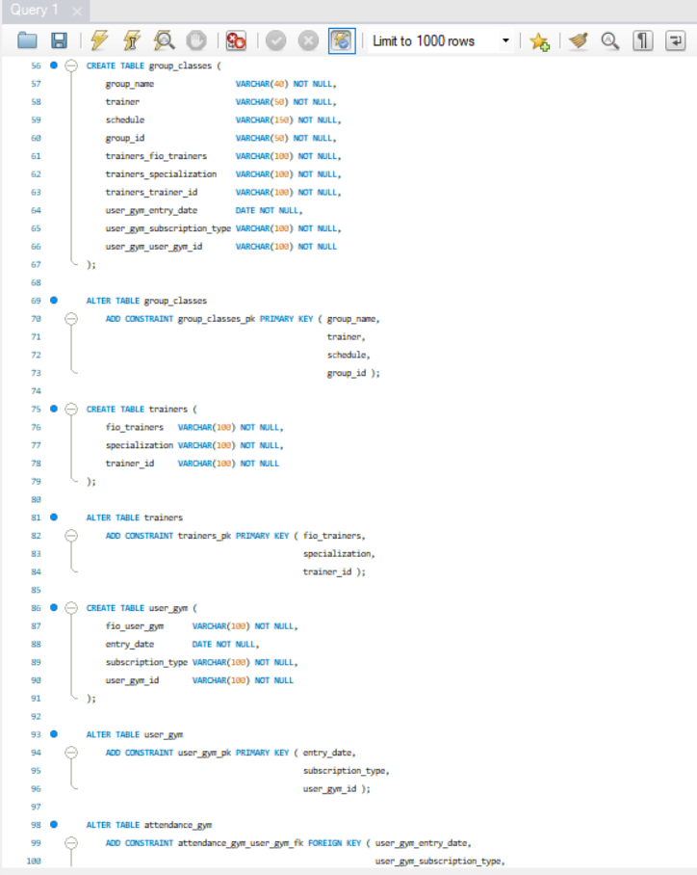

Рис. 3, 4 SQL код

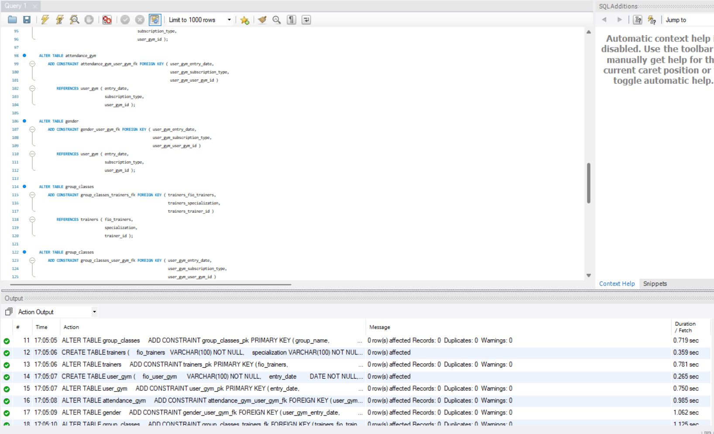

Рис. 5 – SQL код

На рисунке 6 изображена физическая модель базы данных, созданная на основе SQL- скрипта

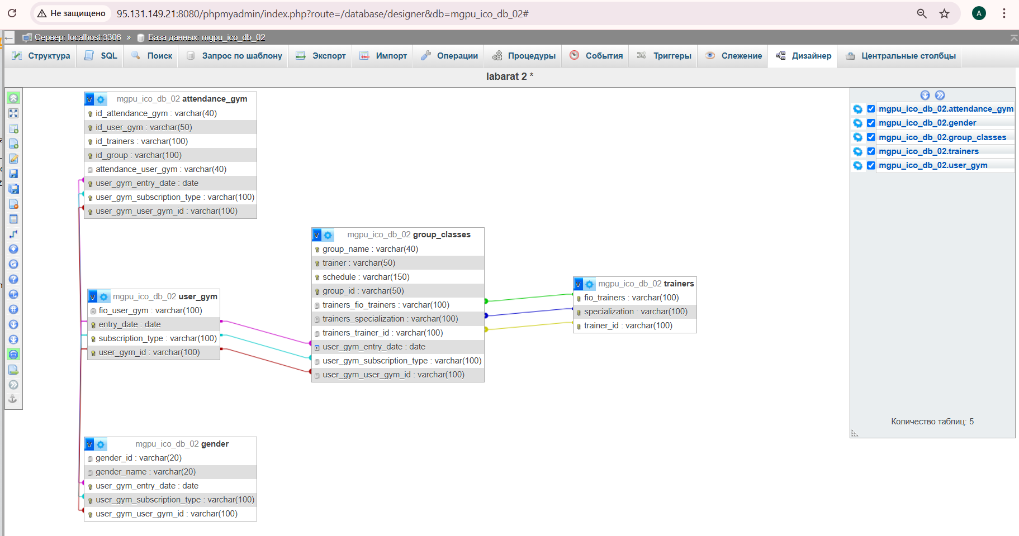

Рис. 6 – физическая модель

Вывод:   
 **Сформирован комплексный подход к анализу бизнес-требований.** В результате изучения описания предметной области был освоен метод выявления ключевых сущностей, их атрибутов и взаимосвязей, что заложило корректный фундамент для последующего проектирования структуры данных.

**Освоен полный цикл проектирования данных.** В процессе работы были последовательно построены логическая, даталогическая и физическая модели данных с применением специализированного инструментария (Oracle SQL Developer Data Modeler).

**Достигнута оптимизация структуры данных за счёт нормализации.** Теоретические принципы нормализации были успешно применены на практике для приведения таблиц к третьей нормальной форме (3NF), что позволило минимизировать дублирование данных и обеспечить их целостность.

**Отработана методика реализации проекта в среде СУБД.** Получен практический опыт автоматизированной генерации DDL-скриптов из физической модели и их выполнения в СУБД MySQL с использованием MySQL Workbench